专利查询及缴费指引

一、专利状态、费用查询
法1、登录国家知识产权局官网查询，方式如下：
搜索“国家知识产权局”或打开链接https://www.cnipa.gov.cn/ ，进入国知局官网；

下拉，点击进入“政务服务”—“专利审查信息查询”
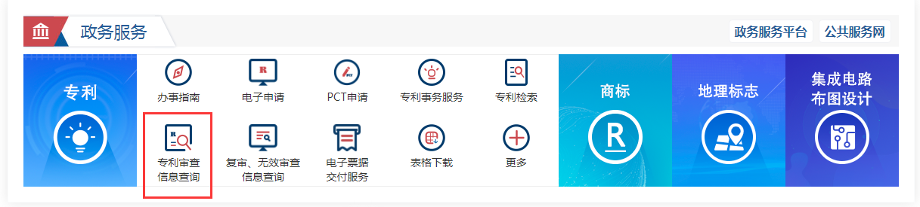

在“中国及多国专利审查信息查询”页，选择“公众查询”，未注册用户需先注册，然后登录账号查询，

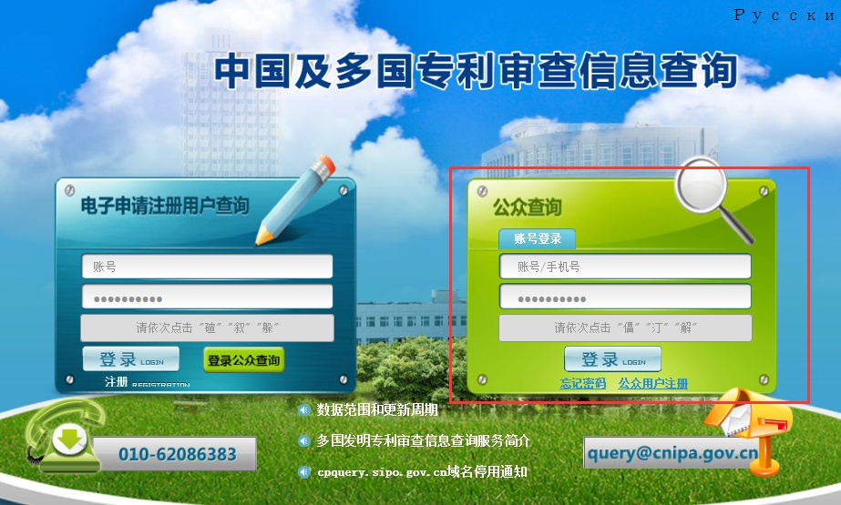
点击“同意以上声明”、“继续”，
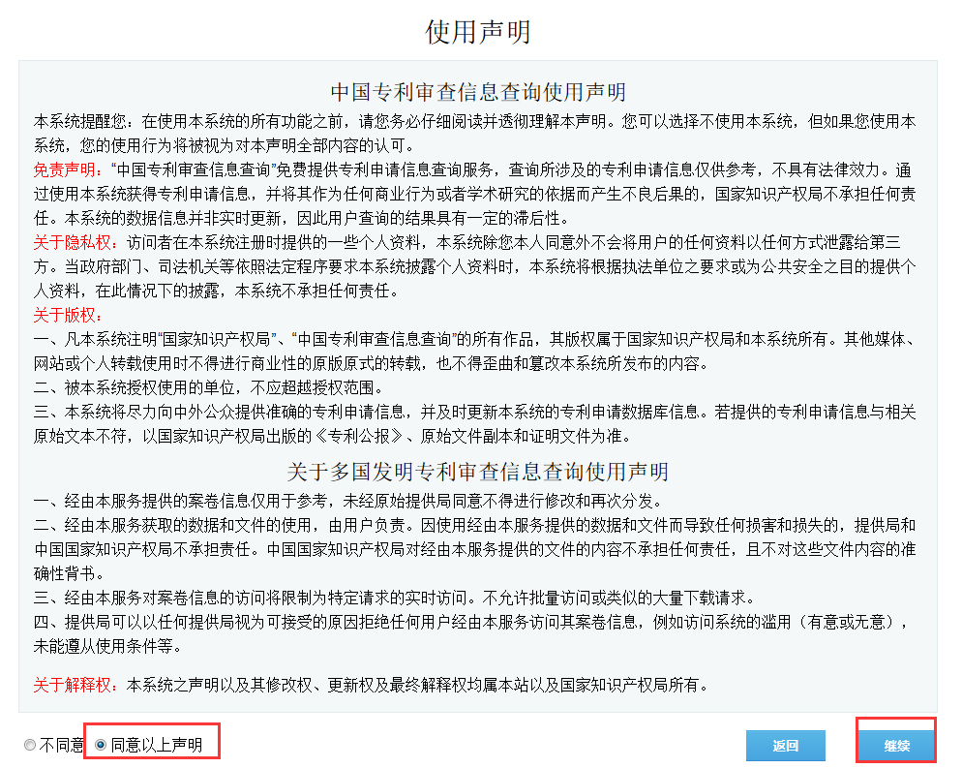
输入专利号、验证码，开始查询（注意：这里专利格式要求不带“.”，X大写）
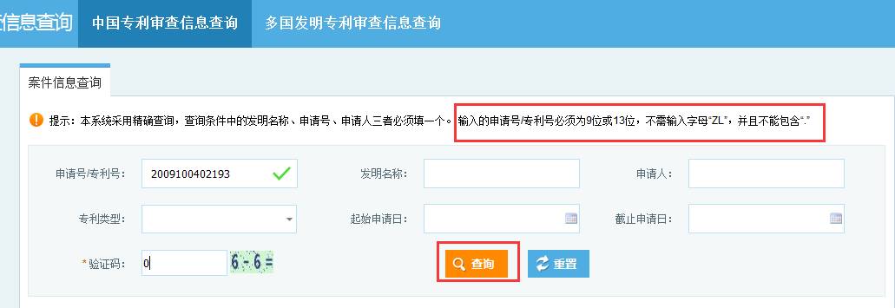
点击专利号或下方具体“申请信息”等，进入查询界面，
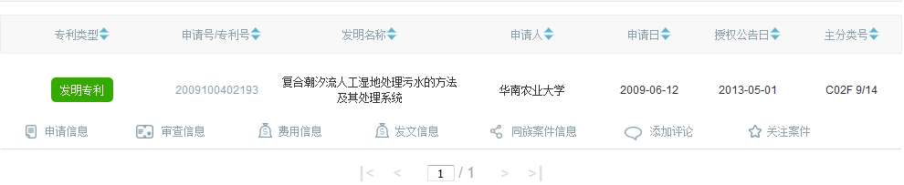

首先确认专利是否处于有效状态，“专利权维持”即表明有效状态，
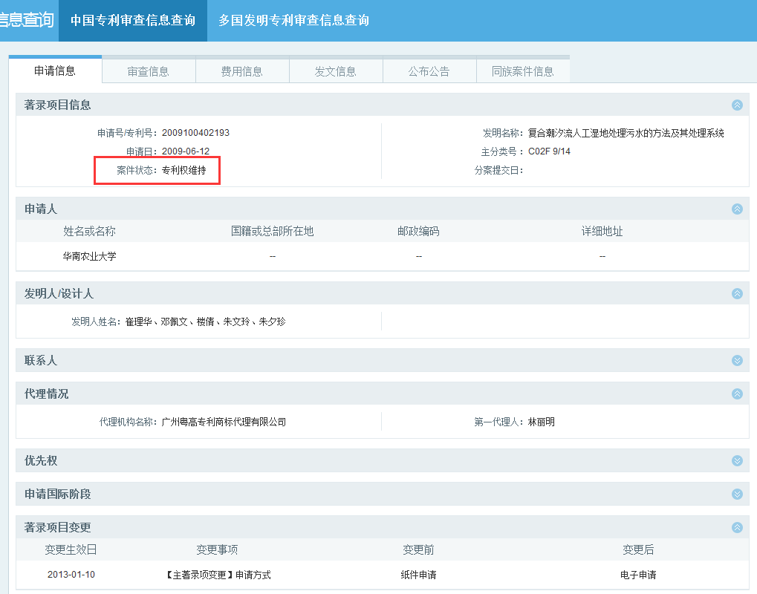

点击“费用信息”，可查询专利缴费信息，包括“应缴费信息”和“已缴费信息”；
请在“缴费截止日”前缴纳“费用种类”对应的“应缴金额”。
专利年费应在每年的申请日前缴纳（例如上图专利应在每年的6月12日前缴纳年费）。

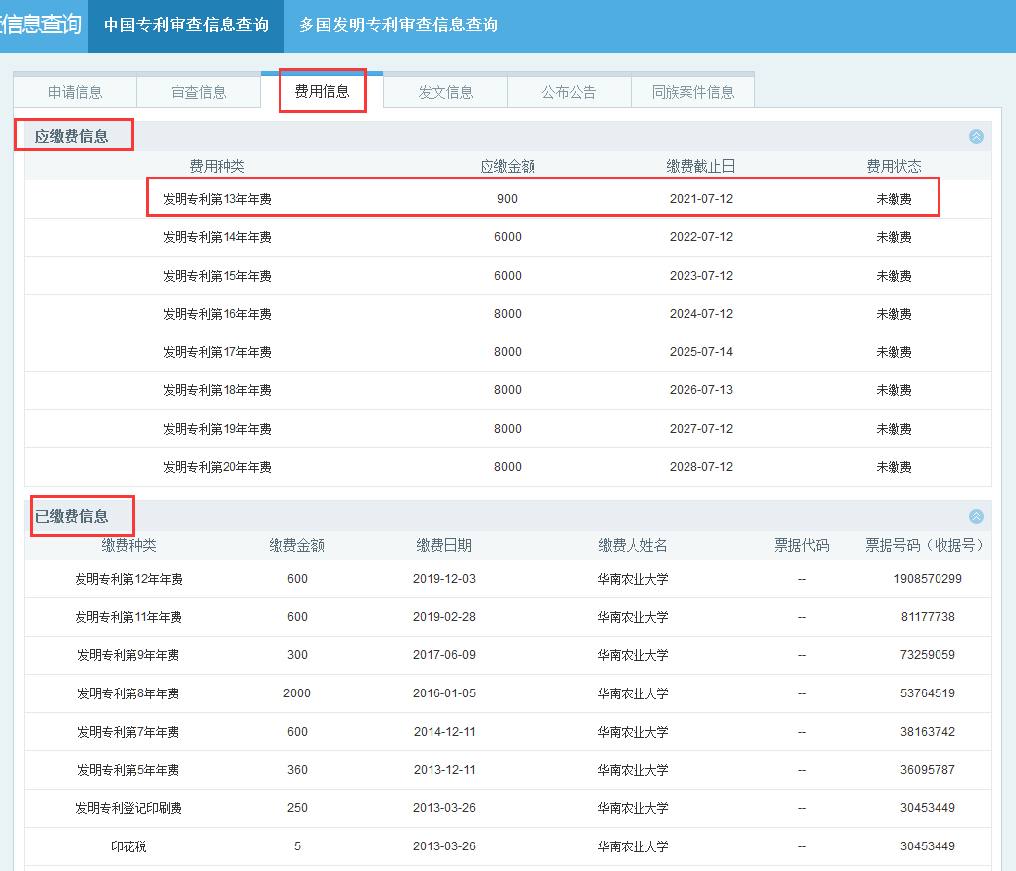

法2、联系专利代理机构查询
法3、查询过程中遇到困难可联系科研院查询（85282445，秦老师）

关于印发《华南农业大学知识产权管理办法》的通知（华南农办〔2021〕2号）
链接：https://xxgk.scau.edu.cn/2021/0322/c2213a270965/page.psp
“第二十四条 对于学校为唯一专利权人的发明专利，学校原则上仅支付国内发明专利授权后前6年的年费，国外发明专利授权后前3年的年费。”
除上述费用外，其它费用均需发明人（课题组）承担。

二、缴纳专利费用的方式
（1） 请代理公司代缴（一般会收取少量手续费）--------方便快捷
可联系熟悉的专利代理机构代为缴纳，一般为代理公司开票。
或联系：陈女士，电话：020-32502914。

（2） 窗口面交（支持现金、刷卡、支票）
缴费人可在专利局规定的收费时间内到广州代办处受理大厅收费窗口缴纳相关费用，应当在缴费当天通过专利费用网上补充缴费信息系统或填写缴费清单、提供缴费信息。缴费信息可以在专利缴费信息网上补充及管理系统（系统网址为：http://fee.cnipa.gov.cn/ ）提交。
专利局（地方代办处）按照缴费人提交的缴费信息进行收费处理，以缴费人实际支付费用的日期为缴费日。

（3）.银行、邮局汇款
通过邮局或者银行汇付的，应在汇款当日或次日登陆专利缴费信息网上补充及管理系统（http://fee.cnipa.gov.cn/ ）进行缴费信息的补充,也可通过传真方式补充。补充完整缴费信息的，以汇款日为缴费日。当日补充不完整而再次补充的，以广州代办处收到完整缴费信息之日为缴费日。
开户名称：国家知识产权局专利局广州代办处
开 户 行：中国农业银行股份有限公司广州体育西路支行
账 号：44058301040013156 咨询电话：020-87681948
传 真：020-87683490 邮编：510620
办公时间：上午：8:30—12:00 下午：14:00—17:30（节假日除外）
地 址：广东省广州市天河区体育西路57号红盾大厦国家知识产权局专利局广州代办处

根据“国家知识产权局关于专利和集成电路布图设计收费启用电子票据的公告” https://www.cnipa.gov.cn/art/2020/12/24/art_74_155847.html ，自2021年1月1日起，正式启用财政电子票据。国家知识产权局不再开具纸质收费票据。
通过以上第（2）、（3）种方式缴费的，请缴费人一定填写正确的联系方式（邮箱、手机号等）以确保获取电子票据。

在专利缴费信息网上补充及管理系统录入缴费专利信息，具体操作如下：
首先，登录专利缴费信息补充系统http://fee.cnipa.gov.cn ，认真阅读使用说明；
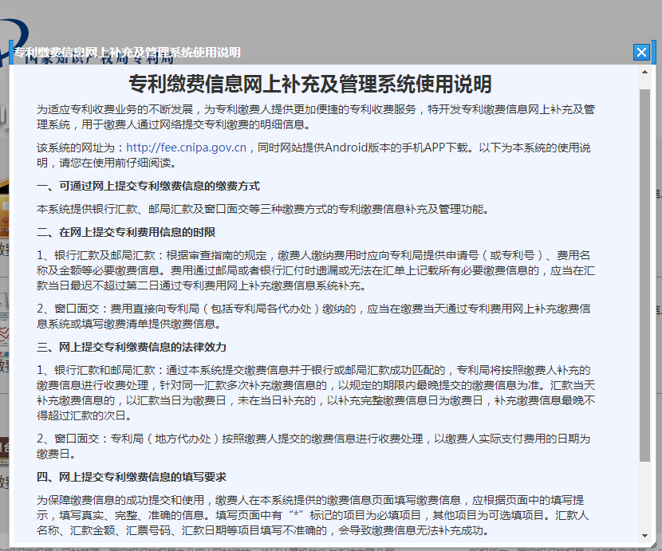
选择窗口缴费或银行汇款
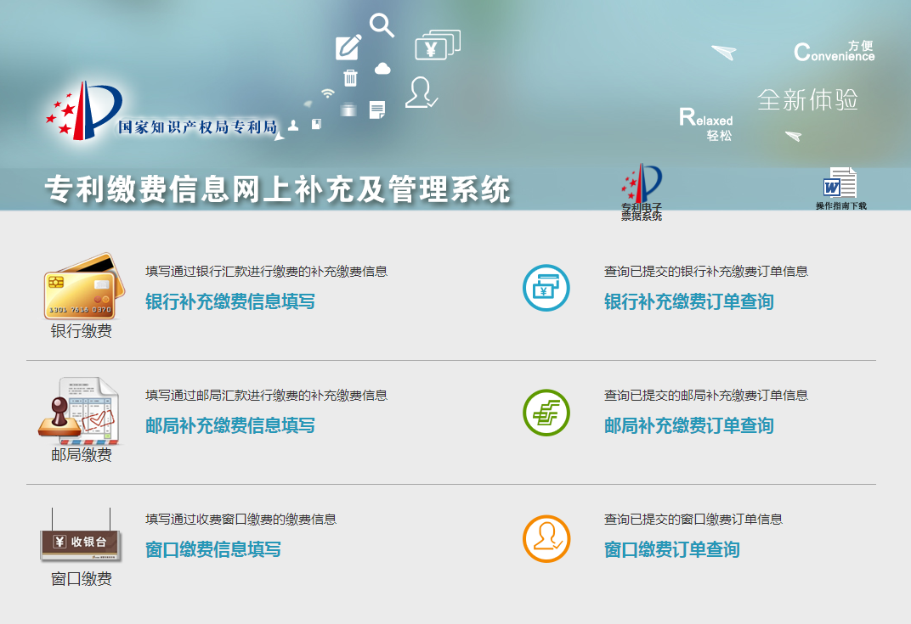
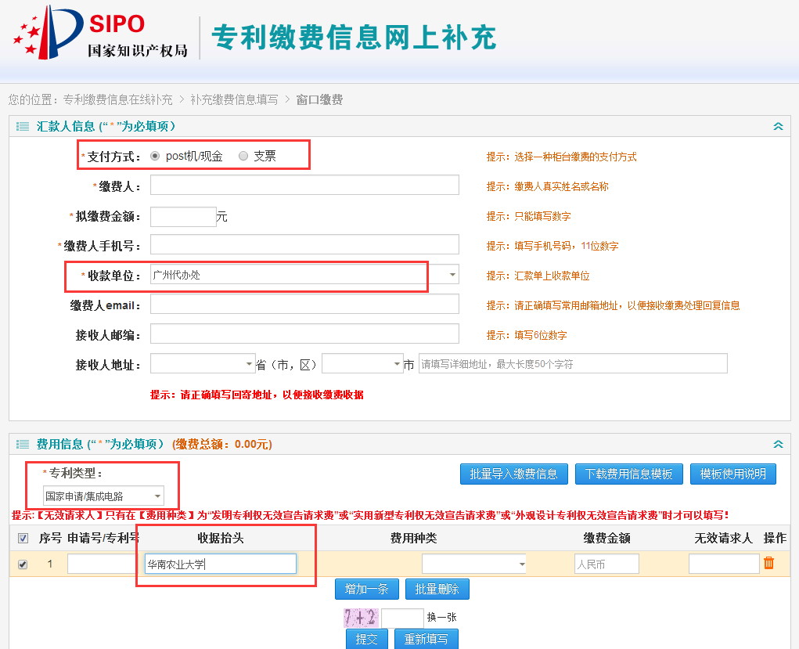
提醒：收款单位选“广州代办处”，专利类型“国家申请/集成电路”，收据抬头“华南农业大学”，专利信息请根据国知局公布信息填写，可根据需要增加专利件数，填写验证码后点击提交；确认无误后，可拿到订单号。
注意：
1.选择窗口缴费的，拿到订单号后请尽快到代办处窗口缴费，根据指引获取电子票据；
2.选择银行转账的需注意：汇款人即为收据抬头（如需报销，请勿填写个人姓名），转账后请与财务处老师确认学校汇款账号、汇款日期，在汇款日或次日填写补缴费信息系统。请缴费人一定填写正确的联系方式（邮箱、手机号等）以确保获取电子票据。确认无误后提交。可电话联系广州代办处，确认缴费情况及收据接收事宜。
以上所有报销事宜请按照我校财务规定执行。

